TERMÍN: 30.5. - 1.6. 2014
CENA: hotelové pokoje: děti do 18 let/700 Kč/, dospělí /1086 Kč/ - celkem
Cena zahrnuje: ubytování, plnou penzi vč. pitného režimu a svačinek (jídlo 5x denně)

Ubytování v parkhotelu:
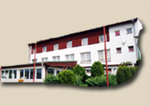 | Hotelové pokoje - 39 míst  11x 3-lůžkový pokoj, 1x apartmá 6-lůžkový pokoj  pokoje jsou jednoduše zařízené, každý pokoj má vlastní sociální zařízení, na chodbě je pro všechny pokoje lednička a mikrovlnná trouba  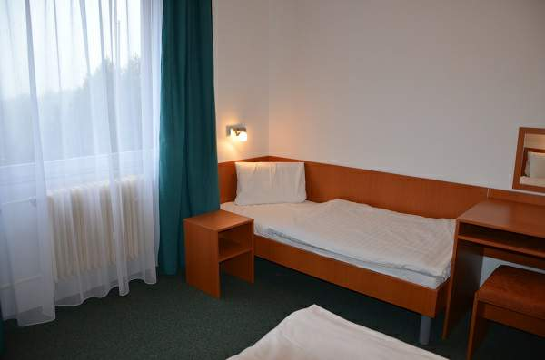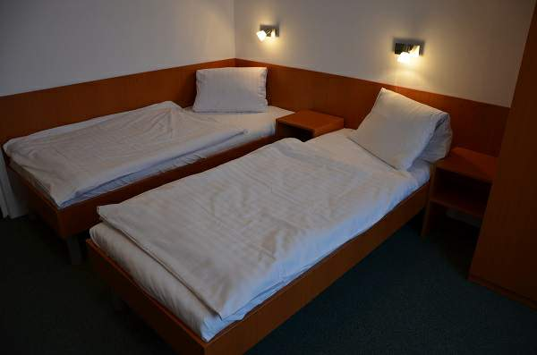

Stravování:

3x denně teplé jídlo + 2x denně svačina + celodenní pitný režim

Na požádání je možná

- pro starší děti a jedlíky - 3. svačina večer

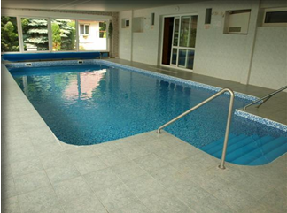K dispozici zdarma: K dispozici za poplatek:

-TĚLOCVIČNA Bazén
- venkovní sportoviště Krytý, vyhřívaný bazén
- klubovna (dětská herna) rozměry: 6x11 m, hloubka 1,40 m
- rybník Teplota bazénu: 30. Stupňů
- wifi Hromadné vstupné: 700,- Kč/hod.
( bude hrazeno TJ Sokol, oddíl JUDO )

Doprava:
VLASTNÍ

Kilometrovník z Parkhotelu Mozolov
Nadějkov - 2 km; Chyšky - 8 km; Jistebnice - 10 km; Sedlec-Prčice - 13 km; Milevsko - 15 km; Tábor - 23 km; Votice - 25 km;Sedlčany - 25 km; Písek - 52 km; Příbram - 63 km; Strakonice - 76 km; České Budějovice - 86 km; Praha - 95 km; Český Krumlov - 110 km
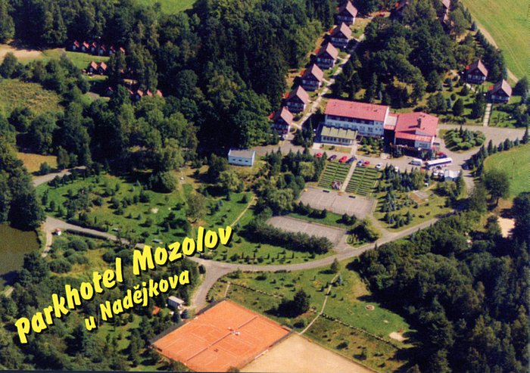Dozor:
Trenéři: Mgr. Karel Zivčák, Martin Pokorný
Kontakt: tel. 732359595, email: karelzivcak@seznam.cz
Program soustředění:

- tréninky dopoledne i odpoledne

- sportovní a společenské hry

- sebeobrana

- teorie

Parkhotel Mozolov se nachází v severní části okresu Tábor
v nadmořské výšce 627 m.
Celý areál je obklopen krásou a poklidem lesů, rybníků a luk.

